Glass Core/Interposer Micro-Crack 예측 관리 시뮬레이터 개발
제안 기관: 성균관대학교 SPMDL (권석준 교수)
협력 대상: 코닝 코리아 천안 연구소
제안 일자: 2026년 3월

1. 연구 배경

Glass Core/Interposer 시장 급부상
2024년 Intel의 glass substrate 공식 발표를 시작으로 Samsung, TSMC 등 주요 파운드리가 차세대 AI 패키징 핵심 기술로 glass core/interposer 도입을 가속화하고 있음. Intel은 2026년 첫 상용 제품에서 EMIB-embedded glass core에서 "SeWaRe(micro-cracking) 문제 없음"을 강조하며 기술 성숙도를 과시했으나, 실제 양산에서는 여전히 micro-crack이 핵심 기술 장벽으로 남아 있음.

Corning 천안의 기술적 과제
1. TGV(Through Glass Via) 가공 시 micro-crack — 레이저 드릴링 공정에서 열충격으로 인한 radial crack 발생
2. CTE mismatch 기인 thermal cycling crack — glass core(~4.8 ppm/°C)와 Cu RDL(~17 ppm/°C) 간 열팽창 차이로 인한 계면 응력 집중
3. High throughput inspection 병목 — 기존 SAM, 광학 검사로는 양산 라인 속도 대응 한계

2. 연구 목표
천안 연구소가 보유한 풍부한 공정 데이터와 장비 인프라에, SPMDL의 물리 모델링·AI 역량을 결합하여, 천안 단독으로는 도달하기 어려운 crack 예측·진단 시스템을 공동 개발하는 것을 목표로 함.
핵심 목표: Glass core/interposer 양산 공정에서 micro-crack 발생 mechanism 규명 및 고속 진단 시스템 개발
세부 목표:
- TGV 레이저 가공 조건 최적화를 위한 crack nucleation 예측 모델 개발
- Thermal cycling 시 CTE mismatch crack growth 시뮬레이션 엔진 구축
- 인라인 검사 데이터 기반 실시간 crack 상태 진단 AI 시스템 구현
- 천안 보유 장비 활용 가능한 실증 프로토타입 완성

3. 기술 및 방법론
본 시뮬레이터는 기존 EUV photomask 연구에서 검증된 5모듈 구조를 glass core/interposer 응용으로 완전 재설계함.
모듈 | Glass Core/Interposer 적용 | 천안 연구소 연계
M1: Nucleation | TGV 레이저 가공 시 defect 분포 및 crack nucleation 확률 | 천안 보유 femtosecond laser 가공 데이터 활용
M2: Propagation | CTE mismatch 기인 thermal cycling crack growth | 천안 thermal cycling chamber 실험 데이터 연동
M3: Inspection Forward | SAM/광학/전기적 인라인 검사 신호 시뮬레이션 | 천안 C-SAM, 광학 현미경 장비 연계
M4: ML Diagnostics | 검사 신호로부터 crack 크기/위치 역추론 | 천안 수집 검사 데이터로 ML 모델 학습
M5: Process Attribution | TGV/RDL/PKG 공정별 crack 기여도 분해 | 천안 공정 조건 DB 기반 최적화

핵심 차별화 기술
1. TGV Crack Physics Model
- Femtosecond/picosecond laser 가공 시 HAZ(Heat Affected Zone) 내 잔류응력 분포 계산
- Glass thermal shock parameter와 레이저 pulse energy 상관관계 모델링
2. CTE Mismatch Stress Analysis
- Glass core - Cu RDL - molding compound 3층 구조 thermal cycling FEM
- Interface delamination과 through-crack transition 임계조건 도출
3. High-Speed Inspection Integration
- C-SAM + 광학 검사 fusion으로 throughput 3–5배 향상
- Edge AI 기반 실시간 pass/fail 판정

4. 기대 효과

기술적 효과
- TGV crack 불량률 감소 — 레이저 조건 최적화를 통한 crack density 저감 (목표: 20–30%)
- Thermal reliability 향상 — CTE mismatch 응력 예측 기반 구조 설계 개선 (목표: 15–25%)
- 검사 throughput 향상 — 인라인 AI 진단 도입으로 검사 속도 3–5배 개선

사업적 효과
- 천안 연구소 glass packaging 역량 강화 — Intel/Samsung 대상 기술 differentiation 자료 확보
- 양산 라인 조기 안정화 — crack 예측 기반 공정 조건 사전 최적화
- 차세대 glass core 개발 가속화 — ultra-low CTE glass 개발 방향 가이드라인 제시

5. 연구 수행 계획

Phase 1: 시뮬레이터 Glass Core 적응화 (6개월)
- M1-M2 모듈 TGV/thermal cycling 특화 재설계
- 천안 레이저 가공 조건 DB와 시뮬레이션 연계
- Borofloat/AGC 등 기존 glass 대비 벤치마킹

Phase 2: AI 진단 시스템 구축 (8개월)
- 천안 C-SAM/광학 검사 데이터 수집 및 라벨링
- M4 ML 모델 천안 장비 특성에 맞춰 재훈련
- 실시간 진단 프로토타입 개발

Phase 3: 현장 실증 및 기술 이전 (4개월)
- 천안 파일럿 라인에서 실증 테스트
- 공정 엔지니어 대상 시뮬레이터 교육
- 기술 문서화 및 소프트웨어 패키지 완성

연구진 및 협력 체계
- SPMDL: 시뮬레이션 엔진, ML 모델 개발
- 천안 연구소: 실험 데이터 제공, 장비 접근, 현장 실증
- 월례 리뷰: 천안 연구소와 진행상황 점검 및 방향 조정

6. 기존 연구 성과 활용
현재 구축된 glass crack 시뮬레이터 기반 기술을 glass core/interposer 응용으로 전환하여 개발 리스크를 최소화하면서 빠른 성과 창출 가능.

활용 가능한 기존 결과
- 5모듈 통합 아키텍처 — 전체 구조 재사용으로 개발 기간 단축
- Glass crack physics 모델 — ULE 기반 모델을 borosilicate glass로 확장 적용
- ML 진단 프레임워크 — Bayesian GP 기반 역추론 엔진 재활용

Glass Core 특화 신규 개발
- TGV 특화 nucleation 모델 — 레이저-glass interaction physics 추가
- Multi-layer thermal stress 해석 — glass/Cu/mold compound 적층 구조 FEM
- High-speed inspection 신호 모델 — SAM/광학 fusion 알고리즘

7. 결론
Glass core/interposer는 차세대 AI 패키징의 핵심 기술이나, micro-crack 문제로 인한 양산성 확보가 업계 최대 과제임. 본 과제를 통해 천안 연구소는 crack mechanism 규명 및 고속 진단 기술을 확보하여 Intel/Samsung 등 고객사 대상 기술 우위를 선점할 수 있음.
특히 천안 보유 장비와 데이터를 최대한 활용하여 현실적이고 실용적인 솔루션 개발에 집중하며, 단기간 내 가시적 성과 창출을 목표로 함.
문의: 성균관대학교 SPMDL
협력 대상: 코닝 코리아 천안 연구소

Appendix: 사전 시뮬레이션 결과
본 연구 그룹의 AI+ML 기반 소재 연구방법론을 활용한 사전 시뮬레이션 결과 예시. 공개 문헌 기반 물성치를 사용하였으며, 코닝 독점 데이터는 포함되어 있지 않음.
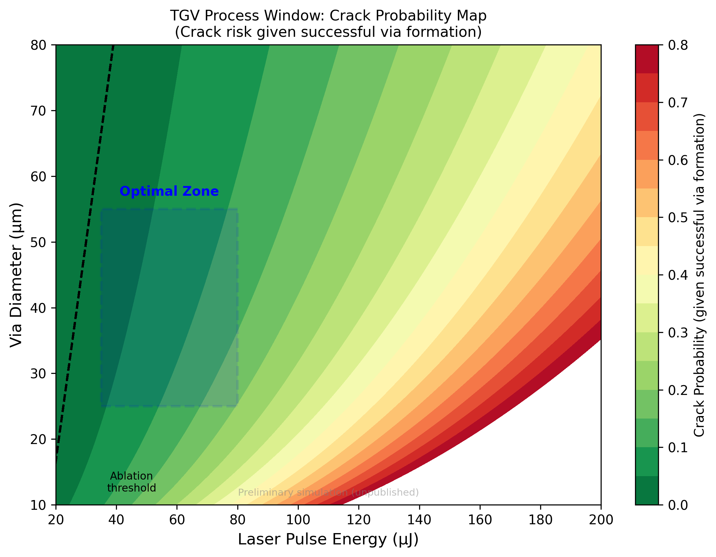
그림 1. TGV 가공 조건별 Crack 발생 확률 맵 — 최적 공정 조건 영역(Optimal Zone) 도출

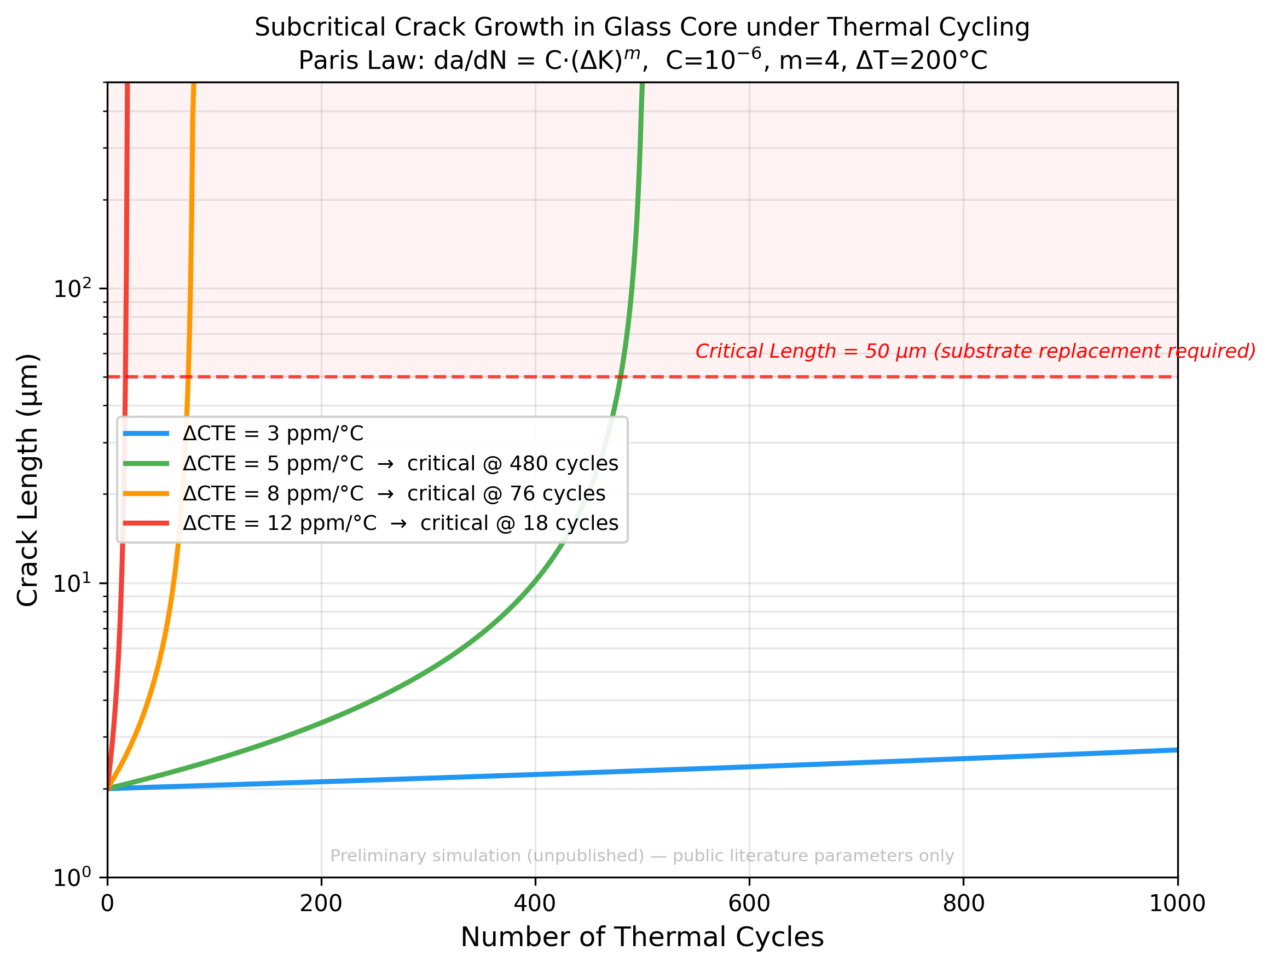
그림 2. Thermal Cycling에 따른 Crack 성장 궤적 — CTE 불일치가 클수록 수명 단축

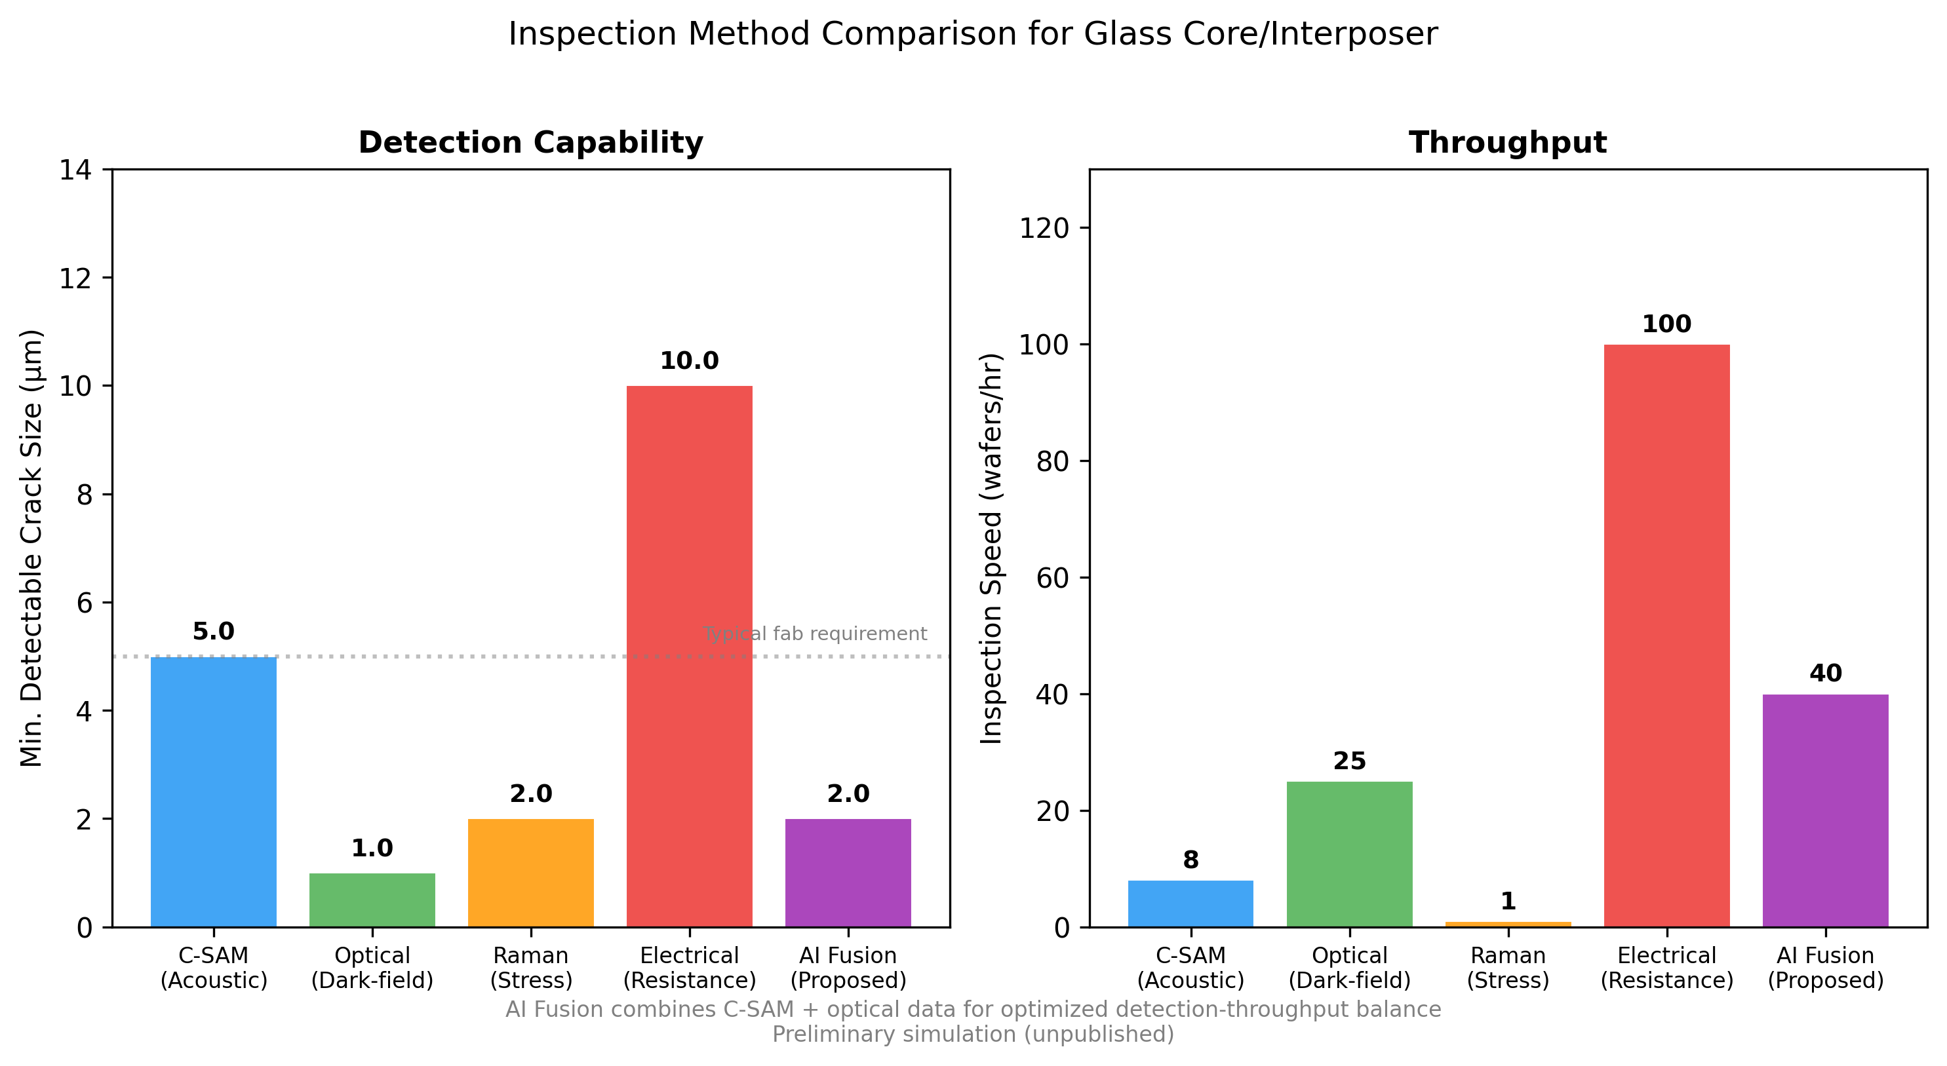
그림 3. 비파괴 검사 방법별 검출 능력 및 처리 속도 비교 — AI Fusion 제안

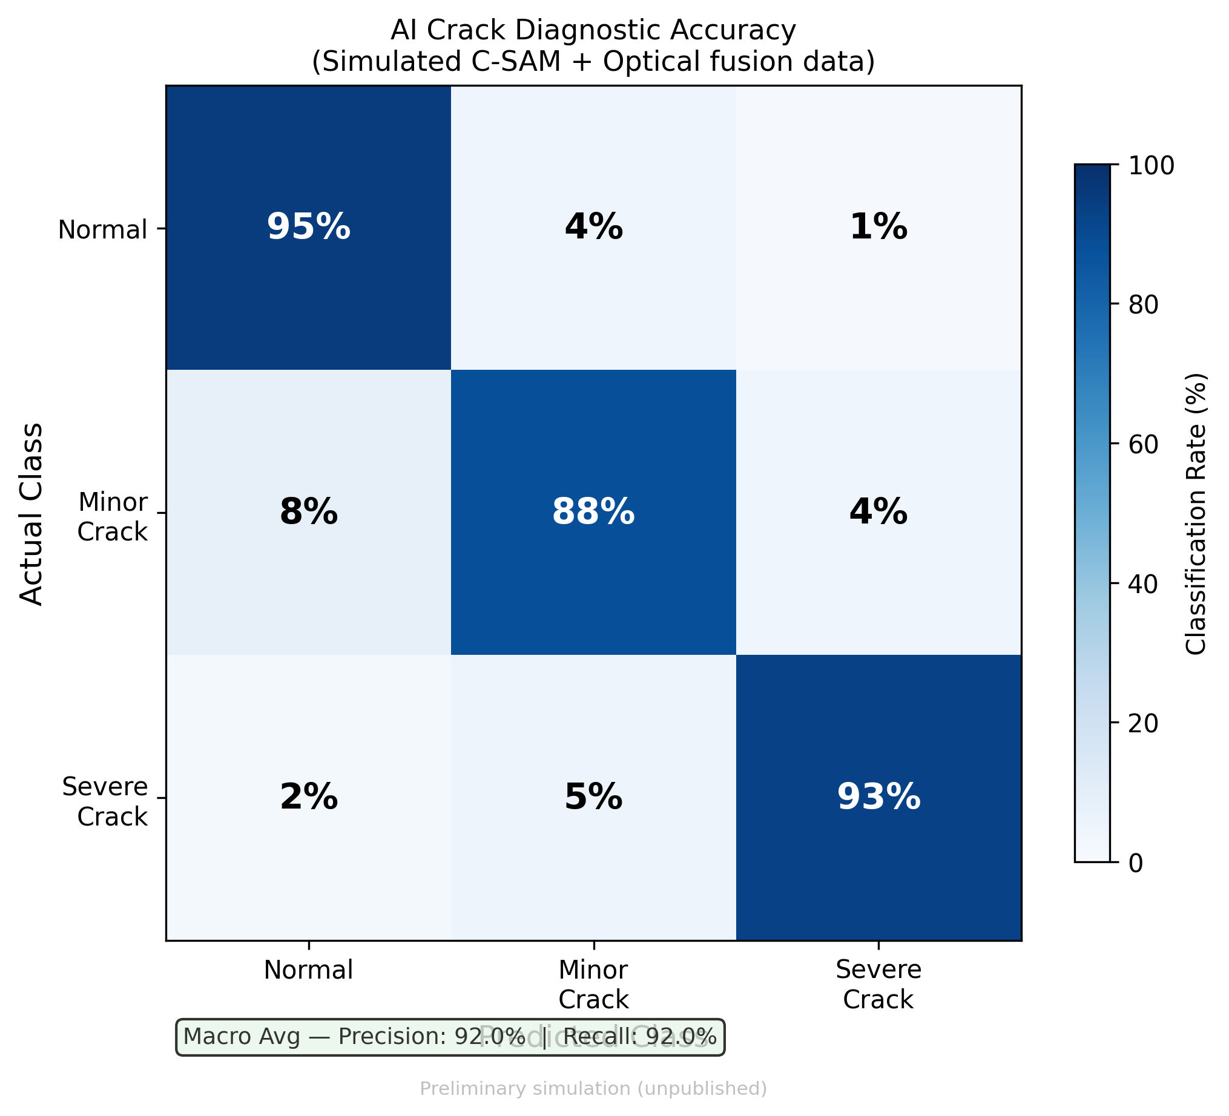
그림 4. AI 기반 Crack 진단 정확도 (시뮬레이션) — 전체 92% 정확도

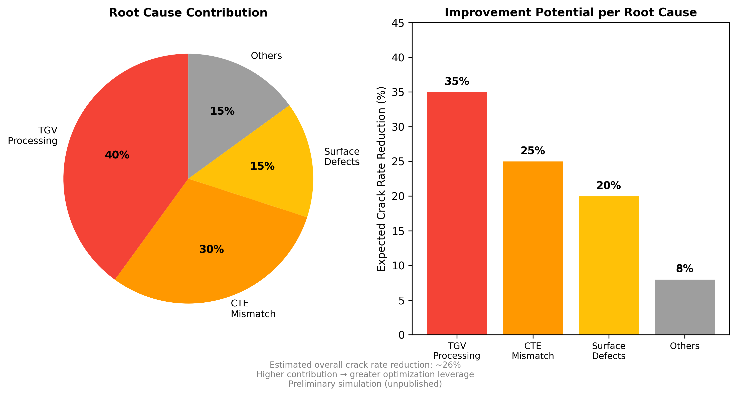
그림 5. 공정별 Crack 기여도 및 예상 개선 효과

